ЗАДАНИЯ
школьного этапа Всероссийской олимпиады
школьников по искусству (МХК) в 2019/2020 уч. году.
9 класс

Максимальное время выполнения заданий – 60 мин.
Максимально возможное количество баллов - 100

ПЕРВЫЙ ТИП ЗАДАНИЙ

Познакомьтесь с приметами произведения искусства, приведенными в тексте:
В этом произведении воспроизведены все мельчайшие подробности, какие только может передать тонкость живописи. Отчетливо видно, как Иуда сжимает в руке мешочек маленького размера, назначение которого гласит о находившегося в нем серебре, которое получено за то, что Иуда предал своего наставника. Он единственный, кто изображен с поставленным на стол локтем. Мельчайшими мазками кисти переданы ясные оттенки. Сказать о том, что эта картина проста и написана сочетанием неярких серых красок и ярких одежд апостолов – недостаточно. Эта картина - загадка, тревожащая многие умы.

1. Определите произведение по перечисленным приметам

2. Укажите вид искусства, к которому оно принадлежит

3. Обоснуйте выбор вида искусства, выделив в тексте сведения, которые помогают Вам найти ответ

4. К культуре какой страны принадлежит это произведение

5. Укажите век или эпоху, когда оно было создано

6. Укажите имя автора этого произведения

7. Укажите место нахождения этого произведения

ВТОРОЙ ТИП ЗАДАНИЙ
Рассмотрите репродукцию

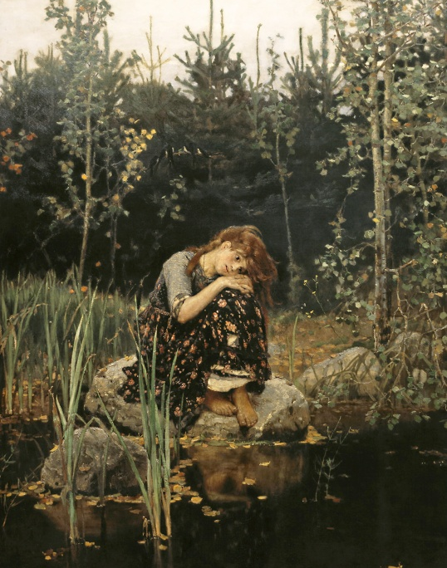

1. Если узнали произведение, напишите его название и автора

2. Напишите не менее 10 определений или содержащих их словосочетаний, которые понадобятся для описания запечатленного на репродукции образа

3. Назовите не менее трех известных произведений этого же автора.

ТРЕТИЙ ТИП ЗАДАНИЙ

Рассмотрите репродукцию

- Напишите название работы и ее автора.
- Опишите общую композицию работы, сюжет произведения.
- Определите жанр произведения.
- Укажите известные работы этого художника.

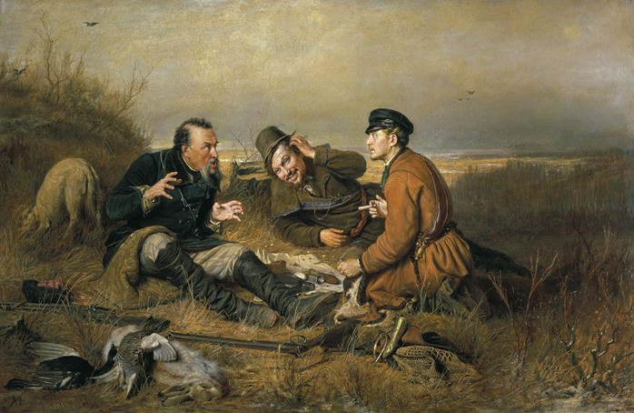

____________________________________________________________________________________________________________________________________________________
______________________________________________________________________________________________________________________________________________________________________________________________________________________________
______________________________________________________________________________________________________________________________________________________________________________________________________________________________
______________________________________________________________________________________________________________________________________________________________________________________________________________________________
____________________________________________________________________________________________________________________________________________________
______________________________________________________________________________________________________________________________________________________________________________________________________________________________
______________________________________________________________________________________________________________________________________________________________________________________________________________________________
__________________________________________________________________________
__________________________________________________________________________
ЧЕТВЕРТЫЙ ТИП ЗАДАНИЙ

1. Дан ряд понятий: романс, рассказ, портрет, соната, новелла, кантата, натюрморт, повесть, пейзаж, опера

А) Объедините понятия в группы
Б) Дайте определения в каждой группе

№ группы | Понятия и термины группы | Определение группы

2. Выберите правильный ответ из предложенных вам ответов на вопрос:

«Древнегреческой богине Афине был посвящен храм. Название этого храма…».

А) Храм Афины | Г) Эрехтейон
Б) Акрополь | Д) Колизей
В) Парфенон | Е) Пантеон

3. Впишите слово, которое сделало бы правильным следующее утверждение:
«Живописные произведения Валентина Александровича Серова «Девочка с персиками», «Прасковья Анатольевна», «Ляля» относятся к жанру ________________»

4. Выберите правильный ответ из предложенных вам ответов на вопрос:

«В каком жанре написаны картины Николая Каразина «Взятие Ташкента», Василия Верещагина «После атаки. Перевязочный пункт под Плевной», Рудольфа Френц «Штурм Зимнего дворца»?

А) Пейзажном | Г) Бытовом;
Б) Портретном; | Д) Батальном
В) Религиозном | Е) Историческом

5. Выберите правильный ответ из предложенных вам ответов на вопрос:
«Как называется здание в ярком стиле барокко, возведенное по заказу императрицы Елизаветы Петровны архитектором Бартоломео Растрелли?»?

А) Казанский собор | Г) Летний дворец
Б) Александро-Невская лавра | Д) Исаакиевский собор
В) Дворец Марли | Е) Зимний дворец
6. Выберите из предложенных вариантов, названия сооружений, которые входят в список «Семи чудес света» («Семи чудес Древнего мира»). Запишите названия недостающих сооружений, которые так же входят в список «Семи чудес света».
А) Галикарнасский мавзолей;
Б) Эрмитаж;
В) Александрийский маяк;
Г) Мариинский театр;
Д) Пирамида Хеопса;
Е) Храм Артемиды в Эфесе;
Ж) Стоунхендж;
И) Висячие сады Семирамиды.
____________________________________________________________________________________________________________________________________________________

7. Соотнесите изображения и названия архитектурных стилей. Ответы внеси в таблицу.

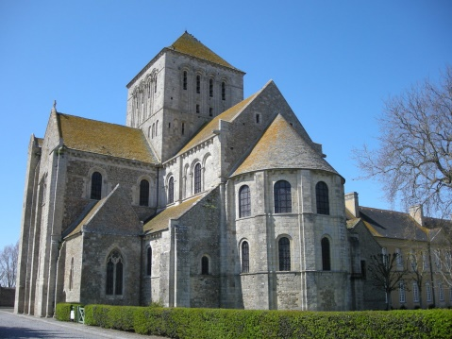  1. | 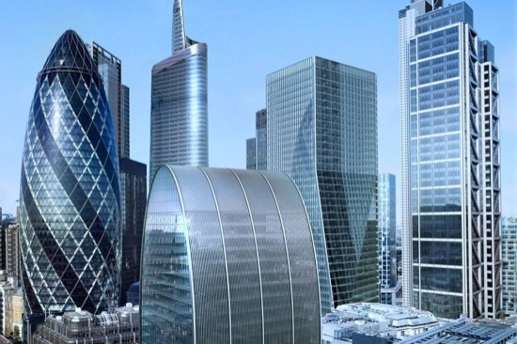  2.
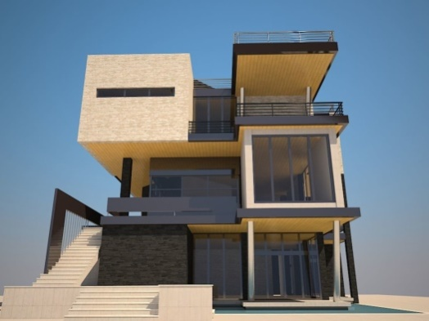  3. | 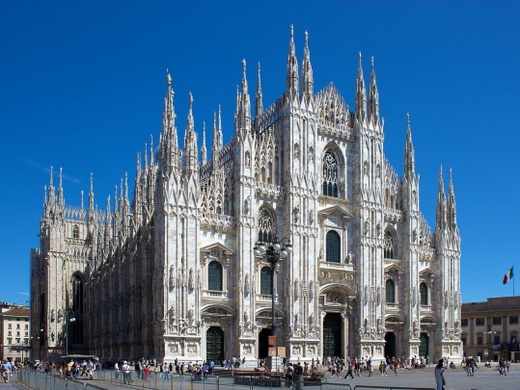  4.
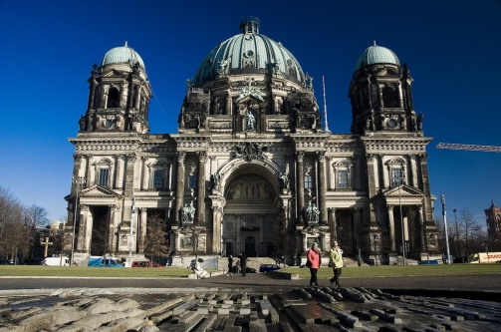  5. | 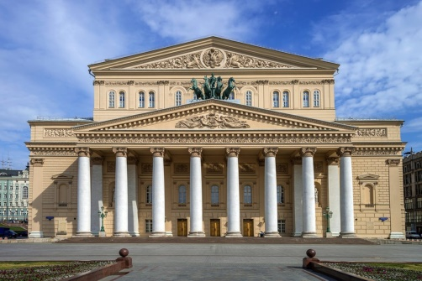  6.

А) готический;
Б) классицизм;
В) конструктивизм;
Г) барокко;
Д) романский;
Е) хай-тек.

1 | 2 | 3 | 4 | 5 | 6

8. В этой опере рассказывается о походе польского войска на Москву. Она состоит из четырёх действий. Идею, для создания этой оперы, предложил друг композитора Василий Жуковский.
А) М. Мусоргский. «Борис Годунов»;
Б) А. Бородин. «Князь Игорь»;
В) М. Глинка «Жизнь за Царя».

9. Даны изображения:
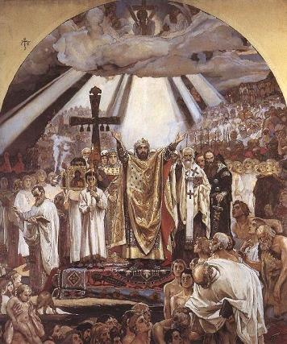 | 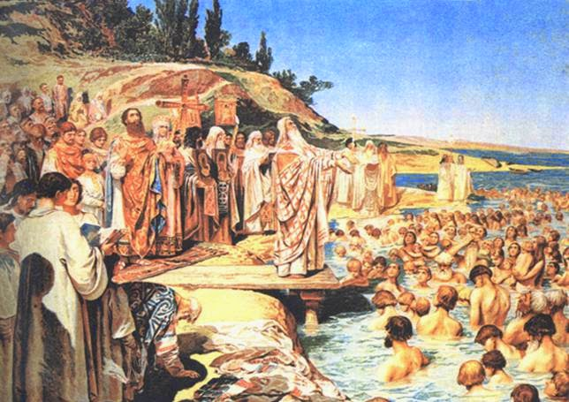 | 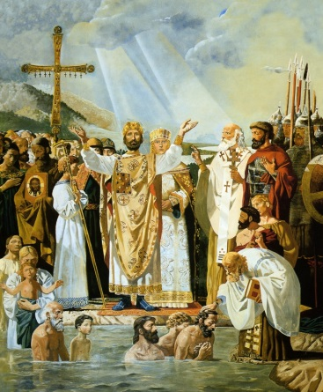
А) Что объединяет эти изображения? Какому событию они посвящены?
__________________________________________________________________________
Б) В каком литературном источнике говорится об этом событии?
__________________________________________________________________________
В) С именем какого князя связано данное событие?
__________________________________________________________________________
Г) Укажите дату этого события (год).
__________________________________________________________________________

10. В таблице перепутаны понятия и их определения.
- Соотнесите понятия с их определениями.
- Внесите в таблицу ответа буквы, соответствующие цифрам.
- Дайте определение оставшимся понятиям.

Понятия | Определения
1) Граттаж | А) простейший мегалит в виде установленной человеком каменной глыбы, вертикального расположения. Предположительно, культовое сооружение эпох энеолита и бронзового века. Встречаются в Западной Европе, Северной Африке, на Кавказе, в Хакасии.
2) Адажио | Б) тихое, медленное пение, музыкальный темп того же характера.
3) Партитура | В) образное определение, характеризующее свойство, понятие, явление, качество.
4) Менгир | Г) способ выполнения рисунка путем процарапывания пером или острым инструментом бумаги или картона, залитых тушью по воску.
5) Витраж | Д) совокупность всех партий многоголосного музыкального произведения.
6) Кантата | Е) торжественная хоровая песня с инструментальным сопровождением.
7) Живопись
8) Эпитет
9) Опера

1 | 2 | 3 | 4 | 5 | 6 | 7 | 8 | 9

ПЯТЫЙ ТИП ЗАДАНИЙ

Вам необходимо подготовить мероприятие, посвящённое дню рождения города Дудинки.
- Сформулируйте название мероприятие.
- Укажите форму проведения.
- Составьте подробный план мероприятия, укажите целевую аудиторию.
- Укажите, какие материалы по данной теме будут необходимы Вам для проведения мероприятия. Сгруппируйте их по разделам.
______________________________________________________________________________________________________________________________________________________________________________________________________________________________
______________________________________________________________________________________________________________________________________________________________________________________________________________________________________________________________________________________________________________________________________________________________________________________________________________________________________________________________________________________________________________________________________________________________________________________________________________________________________________________________________________________________________________________________________________________________________________________________________________________________________________________________________________________________________________________________________________________________________________________________________________________________________________________________________________________________________________________________________________________________________________________________________________________________________________________________________________________________________________________________________________________________________________________________________________________________________________________________________________________________________________________________________________________________________________________________________________________________________________________________________________________________________________________________________________________________________________________________________________________________________________________________________________________________________________________________________________________________________________________________________________________________________________________________________________________________________________________________________________________________________________________________________________________________________________________________________________________________________________________________________________________________________________________________________________________________________________________________________________________________________________________________________________________________________________________________________________________________________________________________________________________________________________________________________________________________________________________________________________________________________________________________________________________________________________________________________________________________________________________________________

